2

7/09/2022

Bionexo

RESULTADO – TOMADA DE PREÇO N° 2022139TP30233HMNSL

O Instituto de Gestão e Humanização – IGH, entidade de direito privado e

sem fins lucrativos, classificado como Organização Social, vem tornar

público o resultado da Tomada de Preços, com a finalidade de adquirir

bens, insumos e serviços para o HEMNSL - Hospital Est. Maternidade

Nossa Senhora de Lourdes, com endereço à Rua 230, Qd. 709, S/N,

Setor Nova Vila, Goiânia/GO, CEP: 74.640-210.

Bionexo do Brasil Ltda

Relatório emitido em 27/09/2022 09:34

**Comprador**

IGH - Maternidade Nossa Senhora De Lourdes (11.858.570/0005-67)

RUA 230, QUADRA 709 LOTE 11 - SETOR NOVA VILA - GOIÂNIA, GO CEP: 74640-210

**Relação de Itens (Confirmação)**

Pedido de Cotação : 242346004

COTAÇÃO Nº 30233 - UNFORMES E EPIS - HEMNSL SETEMBRO 2022

Frete Próprio

Observações: \*PAGAMENTO: Somente a prazo e por meio de depósito em conta PJ do fornecedor.

\*

7

\*

FRETE: Só serão aceitas propostas com frete CIF e para entrega no endereço: RUA 230 QUADRA

09 LOTE 11 - Setor Nova Vila, Goiânia/GO CEP: 74640-210, dia e horário especificado.

CERTIDÕES: As Certidões Municipal, Estadual de Goiás, Federal, FGTS e Trabalhista devem estar

regulares desde a data da emissão da proposta até a data do pagamento. \*REGULAMENTO: O

processo de compras obedecerá ao Regulamento de Compras do IGH, prevalecendo este em relação a

estes termos em caso de divergência.

Tipo de Cotação: Cotação Normal

Fornecedor : Todos os Fornecedores

Data de Confirmação : Todas

**Faturamento**

**Mínimo**

**Validade da**

**Proposta**

**Condições de**

**Pagamento**

**Fornecedor**

**Prazo de Entrega**

**Frete Observações**

**Alanna Lapa De Alcantara Macedo**

SALVADOR - BA

Alanna Macedo - (71) 98122-6079

alannamacedo1976@gmail.com

**[Mais informações](javascript: f_mais_info(344479))**

4

0 dias após

1

2

R$ 0,0000

23/09/2022

23/09/2022

15 ddl

30 ddl

CIF

CIF

null

null

confirmação

**Hospmed Comercio De Produtos**

**Hospitalares Ltda**

GOIÁS - GO

2 dias após

confirmação

R$ 420,0000

Marlene Perpetua Silva - (62) 98128-6045

hospmed.compras01@gmail.com

**[Mais informações](javascript: f_mais_info(236474))**

**Programação**

**de Entrega**

**Preço**

**Unitário**

**Valor**

**Total**

**Produto Código**

**Fabricante Embalagem Fornecedor Comentário Justificativa**

**Quantidade**

**Usuário**

Danielly

Evelyn

Pereira Da

Cruz

CALCA

SOCIAL

FEMININA

COR

GRAFITE

TAM 36

Alanna Lapa

De Alcantara

Macedo

Calca social

- Alanna

R$

89,0000

R$

178,0000

1

2

3

61643

61644

61646

-

1

1

1

null

null

null

-

-

-

2 Unidade

2 Unidade

2 Unidade

2

6/09/2022

16:10

Danielly

Evelyn

Pereira Da

Cruz

CALCA

SOCIAL

FEMININA

COR

GRAFITE

TAM 38

Alanna Lapa

De Alcantara

Macedo

Calca social

- Alanna

R$

89,0000

R$

178,0000

-

-

2

6/09/2022

16:10

Danielly

Evelyn

Pereira Da

Cruz

CALCA

SOCIAL

FEMININA

COR

GRAFITE

TAM 42

Alanna Lapa

De Alcantara

Macedo

Calca social

- Alanna

R$

89,0000

R$

178,0000

2

6/09/2022

16:10

https://bionexo.bionexo.com/jsp/RelatPDC/relat\_adjudica.jsp

1/3

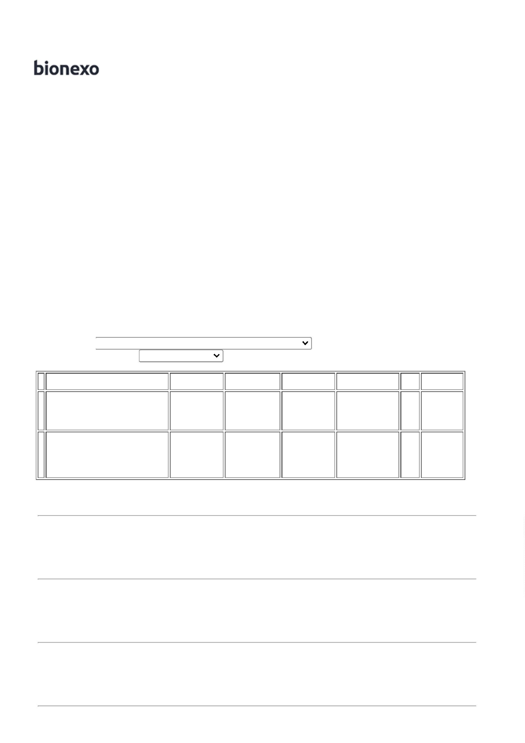

2

7/09/2022

Bionexo

4

CALCA

61649

-

Calca social

- Alanna

1

Alanna Lapa

De Alcantara

Macedo

null

-

R$

89,0000

4 Unidade

R$

356,0000

Danielly

Evelyn

Pereira Da

Cruz

SOCIAL

FEMININA

COR

GRAFITE

TAM 48

26/09/2022

1

6:10

CALCA

SOCIAL

PADRAO

GRAFITE

POLIES. C/

VISCO

Danielly

Evelyn

Pereira Da

Cruz

Calca

privativa -

Alanna

Alanna Lapa

De Alcantara

Macedo

R$

89,0000

R$

178,0000

5

63666

-

Sacola

null

-

2 Unidade

2

6/09/2022

16:10

ELAST SOB

MEDID

CALCA

SOCIAL

PADRAO

GRAFITE

POLIES. C/

VISCO

Danielly

Evelyn

Pereira Da

Cruz

Alanna Lapa

De Alcantara

Macedo

Calca social

- Alanna

R$

89,0000

R$

178,0000

6

63670

-

1

null

-

2 Unidade

2

6/09/2022

16:10

ELAST

TAM. 50

CAMISA

MANG

COMP FEM

BRANCA

TRICOLI

LOG

Danielly

Evelyn

Pereira Da

Cruz

Camisa

social

manga

longa -

Alanna

Alanna Lapa

De Alcantara

Macedo

R$

9,0000

R$

178,0000

7

63669

-

1

null

-

2 Unidade

8

MATER.

ESQ. TAM.

26/09/2022

16:10

42

CAMISA

MANG

COMP FEM

VERD

CL.TRICOL 63612

LOGO

MATER.

Danielly

Evelyn

Pereira Da

Cruz

Camisa

social

manga

longa -

Alanna

Alanna Lapa

De Alcantara

Macedo

R$

9,0000

R$

178,0000

8

-

1

null

-

2 Unidade

8

26/09/2022

16:10

ESQ. SOB

MED

CAMISA

MANGA

COMPRIDA

FEMININA 61634

COR VERDE

CLARO TAM

Danielly

Evelyn

Pereira Da

Cruz

Camisa

social

manga

longa -

Alanna

Alanna Lapa

De Alcantara

Macedo

R$

9,0000

R$

356,0000

9

-

-

-

1

1

1

null

null

null

-

-

-

4 Unidade

2 Unidade

2 Unidade

8

8

8

26/09/2022

16:10

36

CAMISA

MANGA

COMPRIDA

FEMININA 61639

COR VERDE

CLARO TAM

Danielly

Evelyn

Pereira Da

Cruz

Camisa

social

manga

longa -

Alanna

Alanna Lapa

De Alcantara

Macedo

R$

9,0000

R$

178,0000

10

26/09/2022

16:10

48

CAMISA

MANGA

COMPRIDA

Danielly

Evelyn

Pereira Da

Cruz

Camisa

social

manga

longa -

Alanna

Alanna Lapa

De Alcantara

Macedo

R$

9,0000

R$

178,0000

1

1 MASCULINA 61699

COR

BRANCO

TAM 5

26/09/2022

16:10

**Total**

**Parcial:**

R$

2

6.0

2.314,0000

Total de Itens da Cotação: 13

Total de Itens Impressos: 11

**Programação**

**de Entrega**

**Preço**

**Unitário**

**Valor**

**Total**

**Produto Código**

**Fabricante Embalagem Fornecedor Comentário Justificativa**

**Quantidade**

**Usuário**

13

LUVA EM

BORRACHA

NITRILICA

COR VERDE

APROX. 45

CM TAM M

14507

-

LUVA EM

BORRACHA

NITRILICA

COR VERDE

APROX. 45

CM -

PAR

Hospmed

Comercio De

Produtos

Hospitalares

Ltda

null

;Fornecedor

não

respondeu o

e-mail de

homologação.

Forncecedor

exige

R$

42,0000

10 Pares

R$

420,0000

Danielly

Evelyn

Pereira Da

Cruz

26/09/2022

16:10

-

PAR

https://bionexo.bionexo.com/jsp/RelatPDC/relat\_adjudica.jsp

2/3



2

7/09/2022

Bionexo

ANSELL -

ANSELL

pagamento à

vista.

**Total**

**Parcial:**

R$

420,0000

1

3

0.0

6.0

Total de Itens da Cotação: 13

Total de Itens Impressos: 1

**Total**

**Geral:**

R$

2.734,0000

Clique [aqui](javascript:chama_completo(242346004)) para geração de relatório completo com quebra de página

https://bionexo.bionexo.com/jsp/RelatPDC/relat\_adjudica.jsp

3/3

